ACO ShowerDrain M+ Duschrinne 600x84mm ohne Ablauf

ACO Haustechnik

Eigenschaften

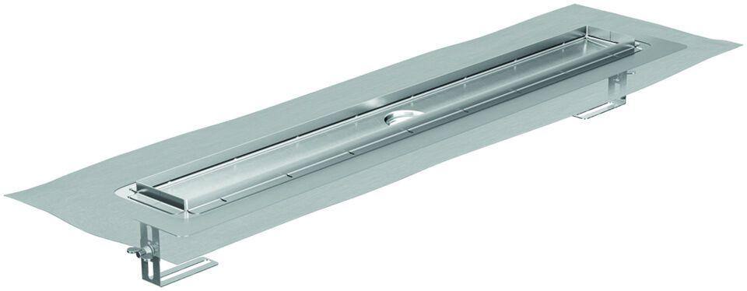

GTIN:

4002626778154

HAN:

9010.87.06